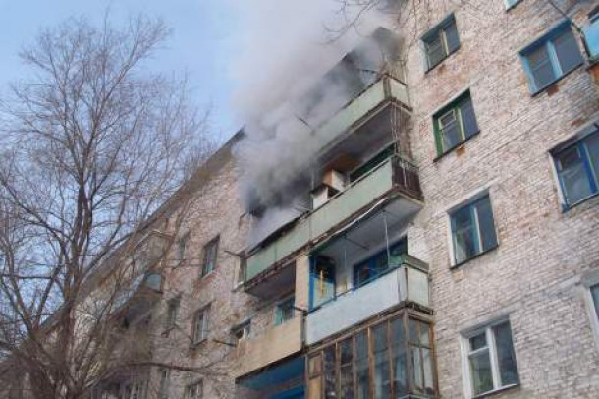**Что НИКОГДА не нужно делать:**

* бороться с пламенем самостоятельно, не вызвав пожарных (если Вы не справились с огнем за несколько секунд, потушить его уже не сможете);
* пытаться выйти через задымленный коридор или лестницу (дым очень токсичен, горячий воздух может обжечь легкие);
* спускаться по водосточным трубам, стоякам, с помощью простыней и веревок (если нет самой острой необходимости, ведь падение без отсутствия навыков почти всегда неизбежно);
* прыгать из окна (начиная с 4-го этажа, каждый второй прыжок смертелен).

**Необходимо:**

* + Сообщите в пожарную охрану по телефону «01» и назовите: точный адрес, место пожара, что горит, свою фамилию и номер телефона.
  + Выведите на улицу детей и престарелых.
  + Попробуйте самостоятельно потушить пожар, используя огнетушители, внутренние пожарные краны или подручные средства (воду, стиральный порошок, плотную ткань, песок из цветочных горшков и т.п.). Помните, что легковоспламеняющиеся жидкости тушить водой нельзя.
  + При опасности поражения электрическим током отключите электроэнергию (автоматы в электрическом щитке).
  + Во время пожара необходимо воздержаться от открытия окон и дверей для уменьшения притока воздуха.
  + Если в квартире сильно задымлено и ликвидировать очаги горения своими силами не предоставляется возможным, немедленно покиньте квартиру, прикрыв за собой дверь.
  + При невозможности эвакуации из квартиры через лестничные марши используйте балконную лестницу, а если ее нет, то выйдите на балкон, закрыв плотно за собой дверь, и постарайтесь привлечь к себе внимание прохожих и пожарных.
  + По возможности организуйте встречу пожарных подразделений, укажите очаг пожара.

**Если Вы не можете (не рискуете) выйти из квартиры, НЕОБХОДИМО:**

* + - закрыть окна, но не опускать жалюзи;
    - заткнуть все зазоры под дверьми мокрыми тряпками;
    - выключить электричество и перекрыть газ;
    - наполнить водой ванну и другие большие емкости;
    - снять занавески с окон, отодвинуть от них все предметы, которые могут загореться;
    - облить пол и двери водой, понизив таким образом их температуру;
    - если единственным путем к спасению осталось окно, нужно попытаться сократить высоту прыжка, связав простыни или что-нибудь другое, лучше прыгнуть на полотняные покрытия грузовика, цветник, навес, снежный сугроб, предварительно бросить вниз матрасы, подушки, ковры, чтобы смягчить падение;
    - если вы живете на нижних этажах, то можете спуститься, используя балконы.

**СПб ГКУ «Пожарно-спасательный отряд Пушкинского района»**

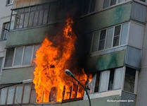*Ежегодно в Пушкинском районе Санкт-Петербурга происходит свыше ста пожаров, около половины из них приходится на жилой сектор.*

*Источником подавляющего большинства пожаров является неосторожное обращение с огнем, короткое замыкание электрического оборудования, а также неправильная эксплуатация печного отопления.*

**Пожарно-спасательный отряд Пушкинского района**

**убедительно просит Вас соблюдать следующие правила:**

* Не курите в постели и не пользуйтесь открытым огнем. Помните, что злоупотребление алкоголя нарушает чувство ответственности и зачастую приводит к возникновению пожаров;
* Не храните в квартирах легковоспламеняющиеся и горючие жидкости, горючие газы, взрывоопасные вещества и материалы;
* Не оставляйте без присмотра включенными электронагревательные и другие бытовые приборы, будьте осторожны с бытовым газом;
* Не пользуйтесь самодельными электрическими приборами. Не допускайте эксплуатацию ветхой электропроводки, неисправных розеток и выключателей. Не накрывайте светильники и лампы бумагой, тканью и другими горючими материалами;
* Не оставляйте детей без присмотра, не допускайте хранение спичек и зажигалок в доступных для детей местах;
* Не загромождайте коридоры, лестничные клетки различными материалами и оборудованием. Не храните вещи на балконах.

**Помните, что нарушения правил пожарной безопасности не только создают угрозу возникновения пожара в Вашей квартире, но и подвергают серьезной опасности жизнь и благополучие людей, живущих с Вами по соседству.**

**ПОЖАР ЛЕГЧЕ ПРЕДУПРЕДИТЬ, ЧЕМ ПОТУШИТЬ!!!**

***Пожарно-спасательный отряд Пушкинского района***